УВЕДОМЛЕНИЕ
Администрацией Великого Новгорода, в том числе с привлечением органов внутренних дел, в настоящее время ведется розыск лиц, разместивших в отсутствие разрешительных документов временные металлические сооружения (гаражи), расположенные по адресу: Великий Новгород, ул. Большая Санкт-Петербургская (территория напротив дома № 91 по ул. Большая Санкт-Петербургская).

Металлический гараж № 1
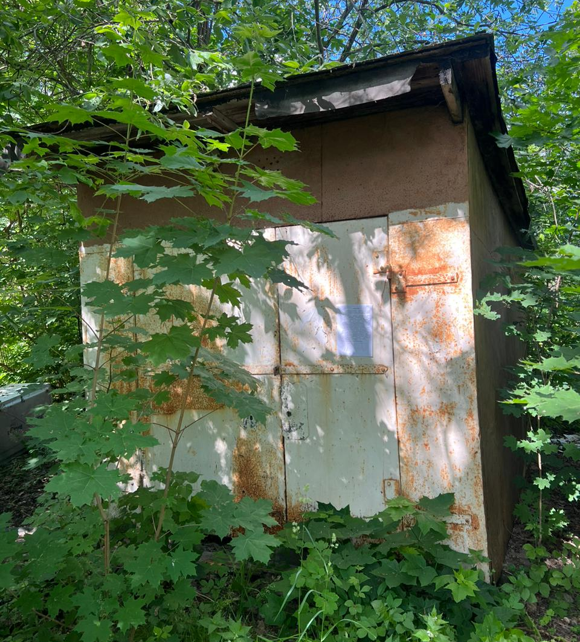
Металлический гараж № 2
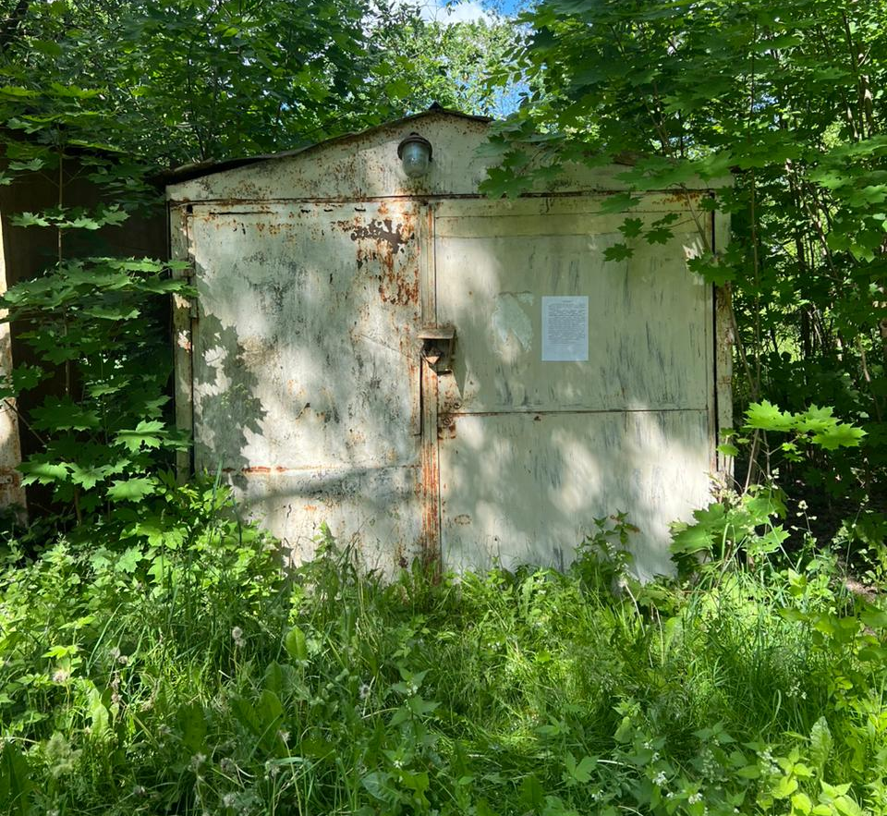
Металлический гараж № 3
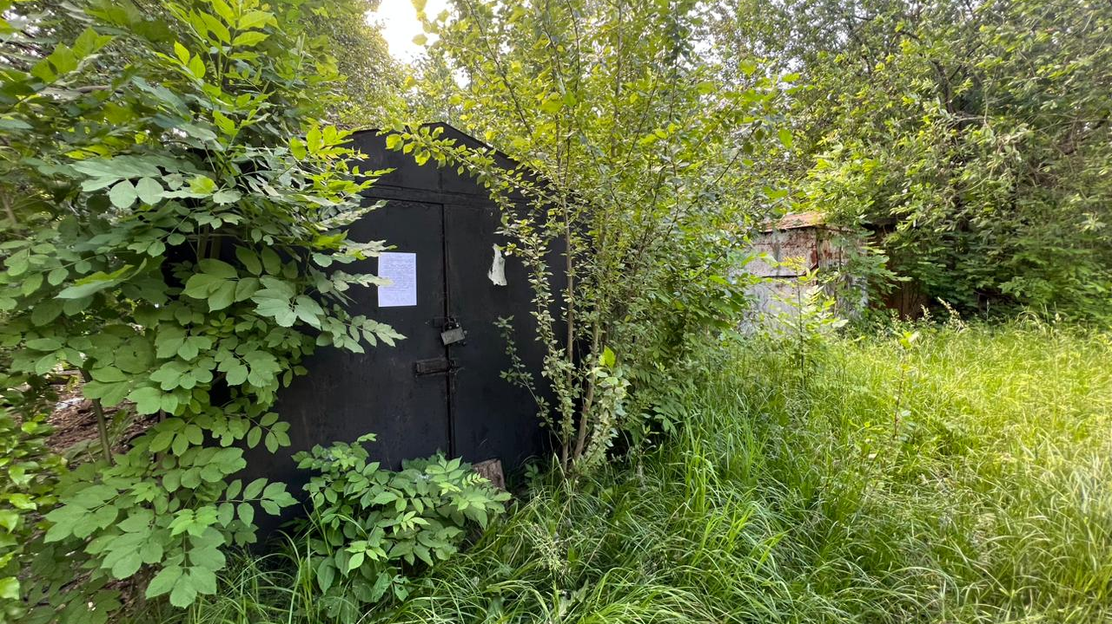
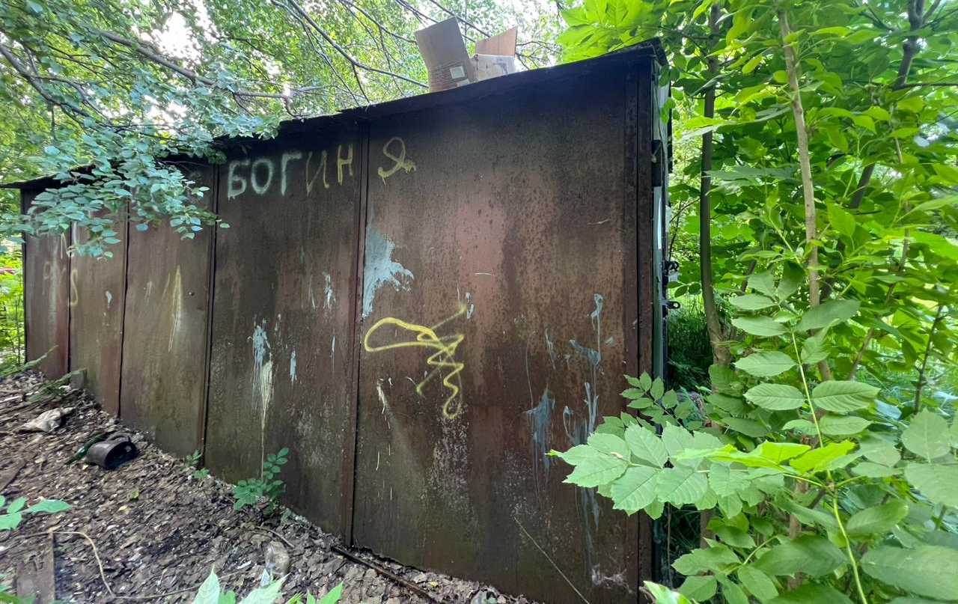
Если Вам известна какая-либо информация о лицах, использующих данные гаражи, просьба сообщить по телефону: 983-598, 983-606, либо лично обратиться в комитет по управлению муниципальным имуществом и земельными ресурсами Великого Новгорода по адресу: Великий Новгород,
ул. Мерецкова-Волосова, д.13, каб. 5.
Администрация Великого Новгорода уведомляет владельцев незаконно установленных гаражей о необходимости осуществить их демонтаж в целях освобождения земельного участка в срок до 15.07.2024 года.
В противном случае, после указанного срока Администрацией Великого Новгорода в судебном порядке будут приняты меры по признанию временных металлических сооружений (гаражей) бесхозяйными и обращению их в муниципальную собственность с целью последующего демонтажа.
Дополнительно Администрация Великого Новгорода сообщает, что за использование земельных участков без правоустанавливающих документов предусмотрена административная ответственность в виде штрафа:
- на граждан не менее 5 000 р.;
- на юридических лиц не менее 100 000 р.

